Seite 4
Weitere Informationen
finden Sie im Internet:

www.annemarie-besold.de

Das finden Sie hier:

Nicht mit mir! - Worum geht’s? - Kursinhalte – Lehrgänge - Literatur - Rahmenbedingungen für Kinderkurse - Prinzipien kindgerechter Vermittlung - Elterninformationen – Kurskonzept - Kinder und Selbstverteidigung? Informationen zum Sexuellen Missbrauch
Kurse im Landkreis Mühldorf

e-mail: jj@annemarie-besold.de

Seite 2
„Nicht mit mir!“
Kurse für
Grundschulkinder (Mädchen und Jungen)
Mädchen (12 – 17 Jahre)
Jungen (12 – 17 Jahre)

Team Mühldorf:
Annemarie Besold
Daniela Nuck
Susanne Schmalenberg
Peter Muschiol

Seite1
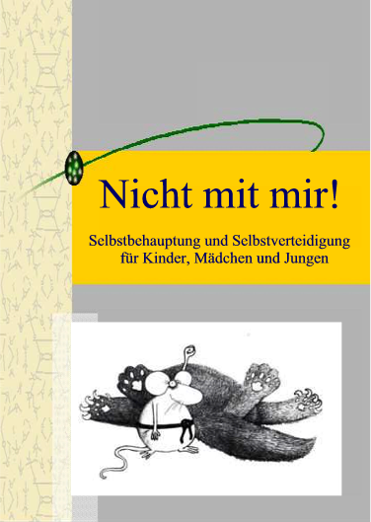

Seite 3

„Nicht mit mir!“

Selbstverteidigung / Selbstbehauptung

Selbstverteidigung ist zu 90 % eine Sache der Einstellung und der Entschlossenheit. Du musst nicht besonders sportlich sein, um für dich und deine Rechte einzustehen Jedes Mädchen und jeder Junge kann sich verteidigen. Selbstverteidigung beginnt im Kopf und nicht bei den Techniken.

Spezielle Kampfsportkleidung ist nicht nötig! Bequeme, strapazierfähige Kleidung (z.B. Jogginganzug) und Turnschuhe genügen

Im Kurs werden drei Schwerpunkte vermittelt:

Prävention – Selbstbehauptung – Selbstverteidigung

Informationen, Körpersprache und Stimme angemessen einsetzen, Wahrnehmung, Strategien, Notwehr, Gefühle, Sexueller Missbrauch, Vergewaltigung, Selbstverteidigungstechniken, Erfahren der eigenen Stärke, Verletzungsfreies Fallen, Bruchtest mit Fichtenholzbrettern

